
CERTIFICADOS Y SEGURIDAD


18 de NOVIEMBRE de 2025
ALEJANDRO SAINZ SAINZ
DESPLIEGUE DE APLICACIONES

1 COMENZANDO LA PRÁCTICA 3
2 COMENZANDO 3
3 PREGUNTAS ADICIONALES 13

- COMENZANDO LA PRÁCTICA
Para esta práctica voy a usar la MV que he usado en los últimos ejercicios. Descargo el certificado como se pide y, sin más, vamos a comenzar.
- COMENZANDO

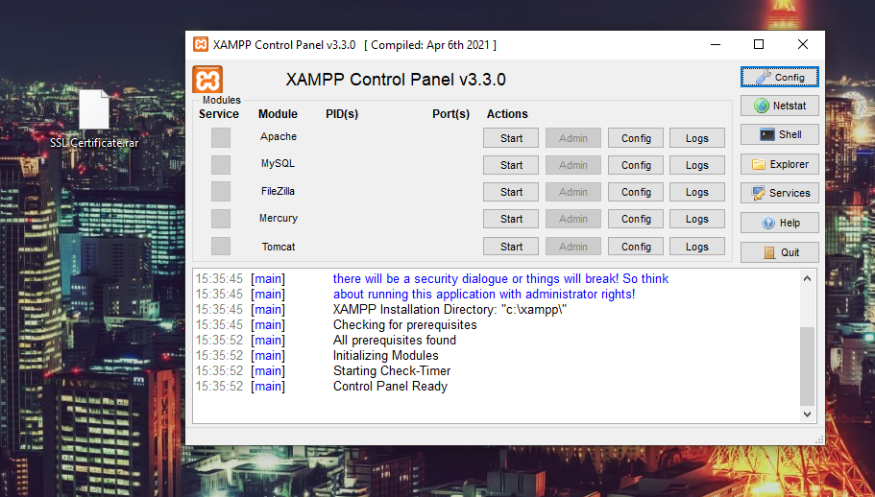
Ilustración 1 Preparándolo todo

Lo primero abrimos XAMPP y copiamos el certificado descargado. Muy importante tener instalada una aplicación como winrar primero, si no, es difícil obtener el archivo crt.
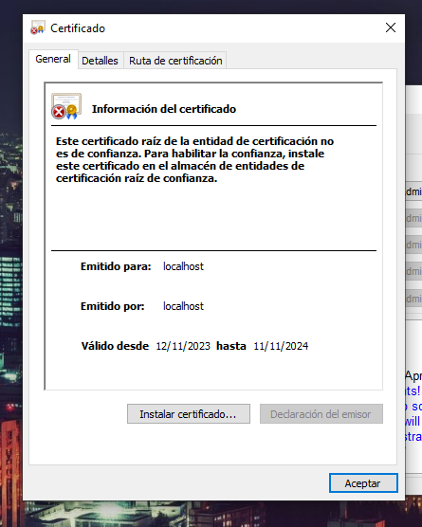
Ilustración 2 Ejecutamos el certificado
Ejecutamos para poder instalar el certificado, aunque esté caducado.

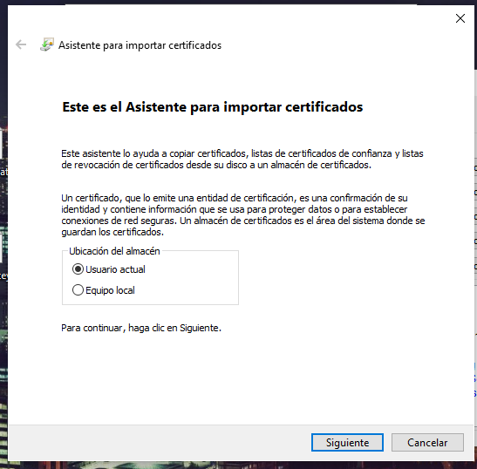
Ilustración 3 Seguimos los pasos.
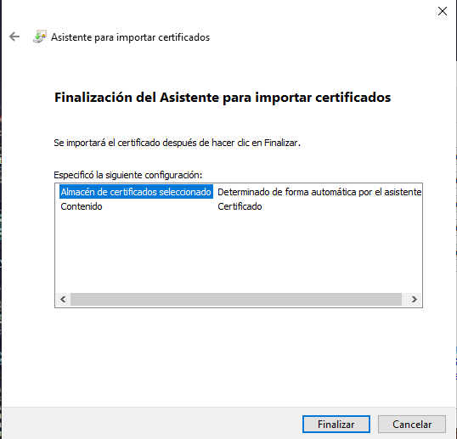
Ilustración 4 Siguientes pasos
Seguimos los pasos preparados por el instalador.
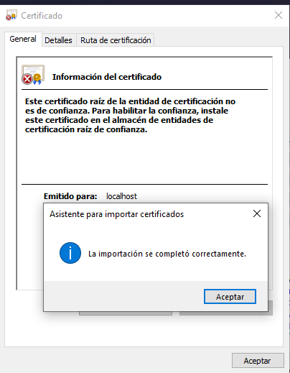
Ilustración 5 Instalación finalizada
Finalizamos la instalación y proseguimos con el siguiente paso.

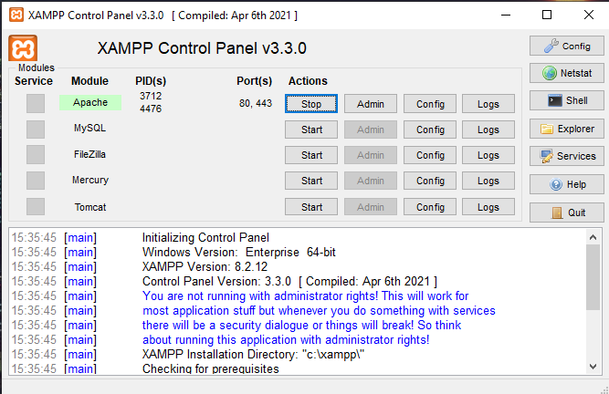
Ilustración 6 Iniciamos nuestro servidor Apache
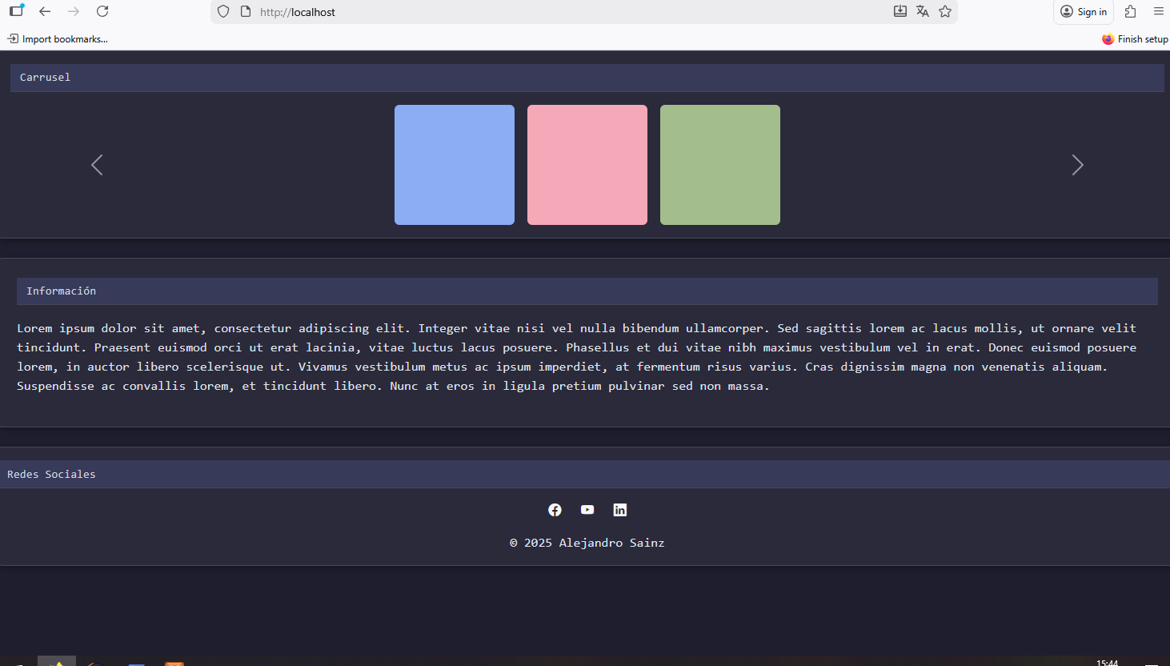
Ilustración 7 Apache iniciado y funcionando

Una página web creada para otras actividades anteriores me servirá para esta prueba.

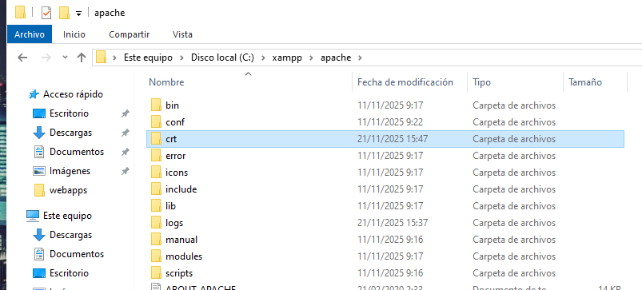
Ilustración 8 CRT
Navegamos hasta nuestra instalación de XAMPP, carpeta Apache. Creamos allí una nueva carpeta llamada crt.

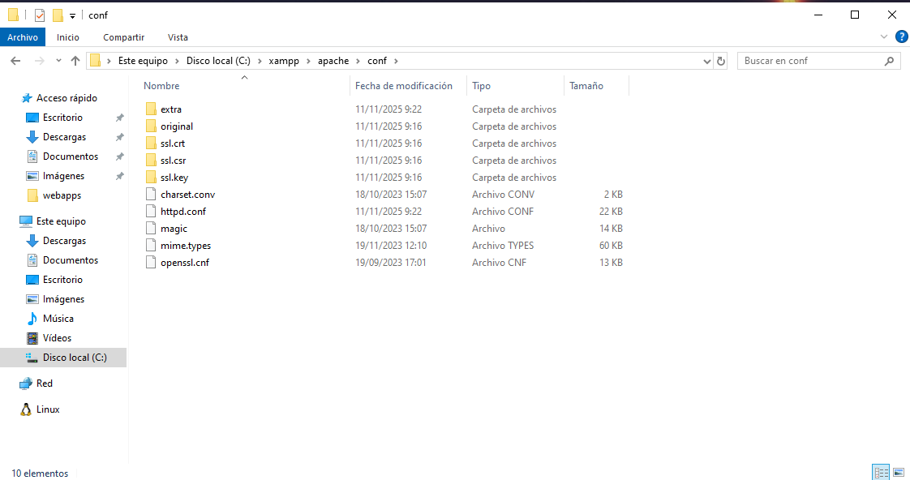
Ilustración 9 En esta carpeta, no en la anterior
Pues según lo que dijeron en clase es en la carpeta ssl.crt, en la dirección que vemos en la imagen de arriba.

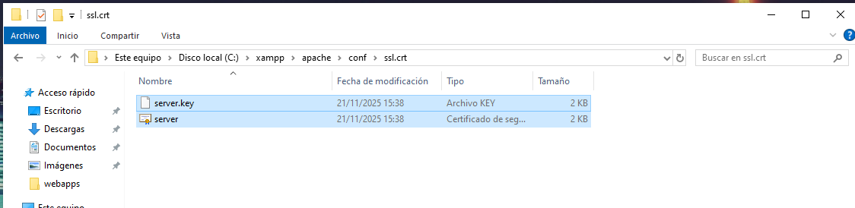
Ilustración 10 Nuestro certificado
Copiamos aquí los archivos de nuestro certificado, sobrescribiendo el archivo existente.
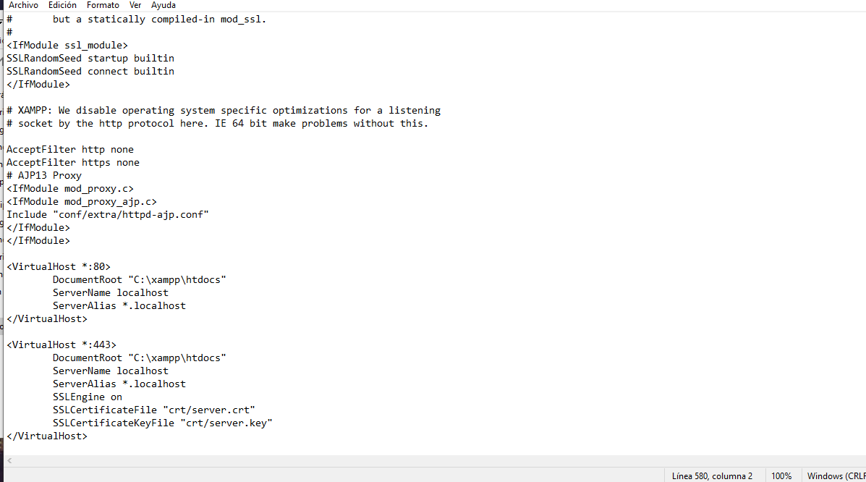
Ilustración 11 Httpd.conf
Abrimos el archivo que se nos indica y copiamos las líneas de configuración que se nos proporcionan para dejar nuestro servidor preparado para trabajar con el certificado.
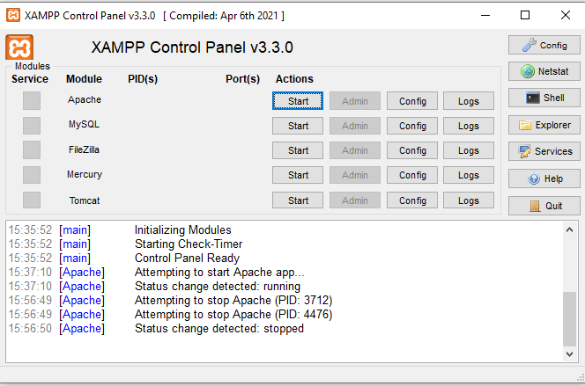
Ilustración 12 Paramos XAMPP
Detenemos nuestro servidor web, para que se implementen los cambios al realizarlo. Cuando lo reiniciemos probaremos las diferentes conexiones.
Después de una serie de problemas encontré las siguientes soluciones.
Parece ser que las líneas de código que teníamos que añadir, en este caso, no tenían efecto. Puede ser porque estas últimas versiones de XAMPP ya tienen declarada alguna directiva para el puesto 443.
Lo siguiente es, buscando una guía por internet se indicaba qué en uno de los archivos de configuración, si busco las líneas de configuración de SSL, donde estas indican en qué dirección debe de buscar esos archivos. Y ya indicaban esas líneas a la dirección que queríamos.
Lo último que hice fue buscar esas direcciones. En una carpeta copie el archivo del certificado solo. En la otra copie solamente la key.
Después volví a arrancar el Apache. Y probé a entrar en Localhost de nuevo.
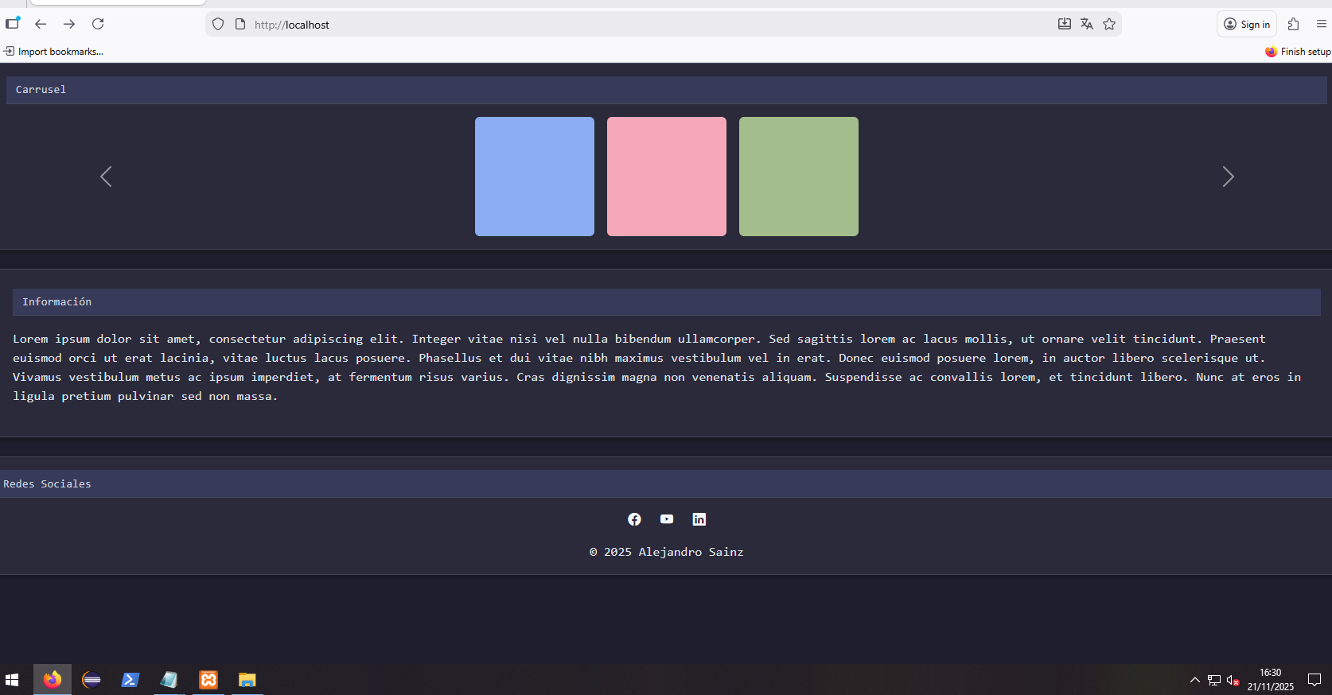
Ilustración 13 Probando conexión normal segunda vez
Si pruebo la conexión normal, vuelve a mostrarse la página como antes de instalar el certificado.
Ahora intentamos la conexión https.
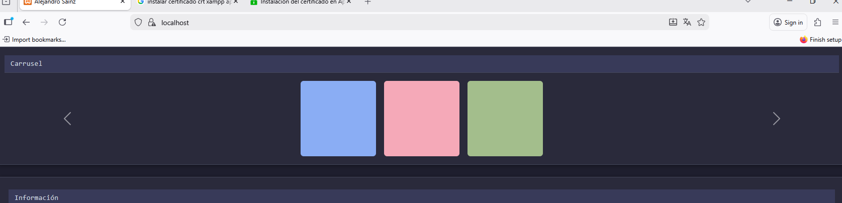
Ilustración 14 HTTPS
Después de indicarme Firefox que no era seguro y que debía de entrar bajo mi propia responsabilidad, como no tengo ninguna, entro.

- PREGUNTAS ADICIONALES
¿Alguna entidad que emita certificados? ¿Cuanto cuestan?
Yo he encontrado varias. Muestro una por poner un ejemplo.

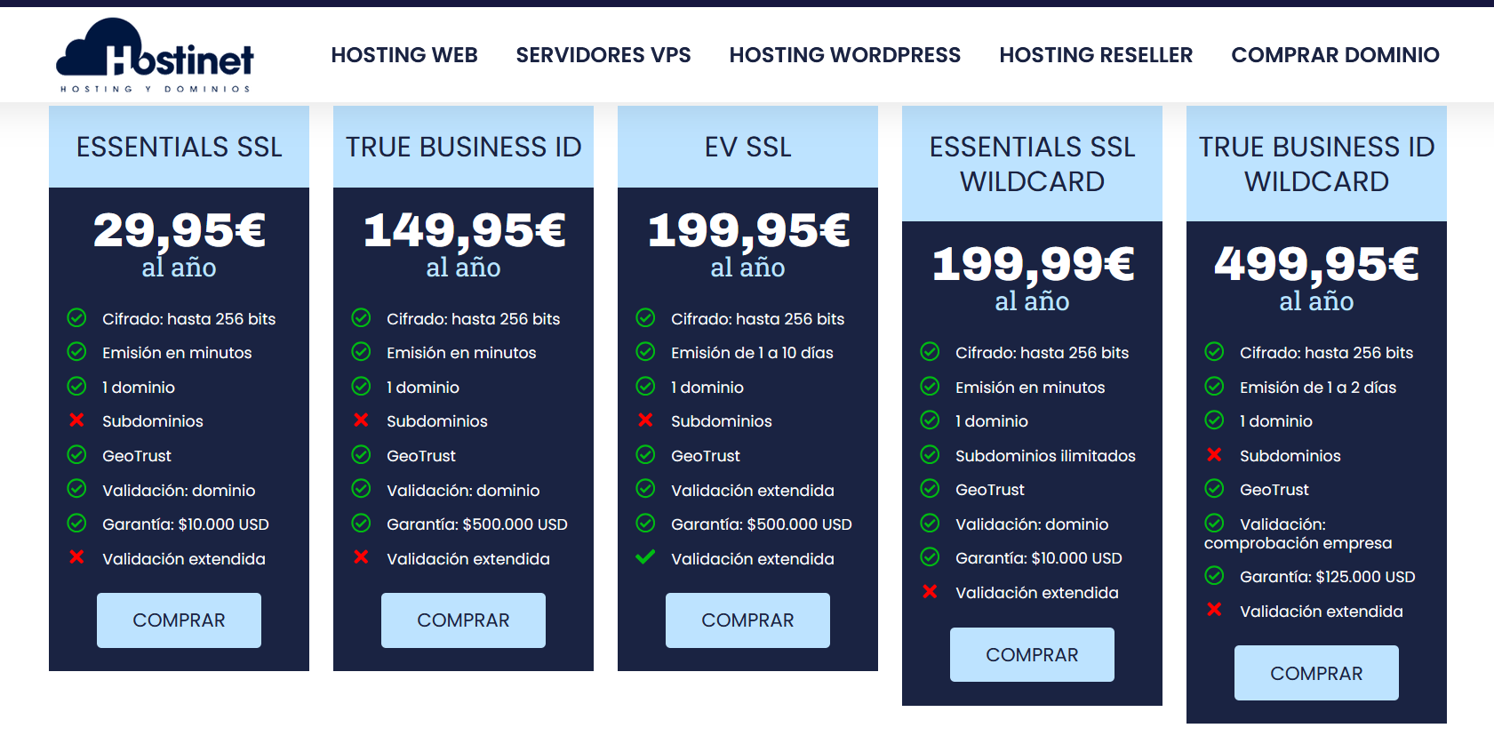
Ilustración 15 Hostinet
He encontrado esta página. Supongo que una empresa de las muchas que hay que venden dominios. Vemos que tienen diferentes tarifas, desde lo más básico hasta los niveles más altos a nivel empresarial. Y la verdad, el precio varía mucho, hasta los 500 euros al año.

¿Podrías indicar por que el certificado es reconocido como inseguro?
La primera razón es porque lleva caducado más de un año.
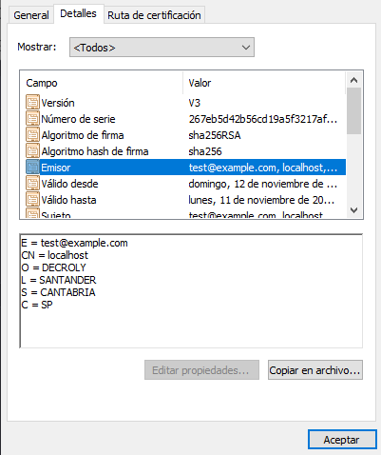

Después, los datos del emisor, no se si son muy reconocidos a nivel internacional. Puedes ser, pero hoy no.

